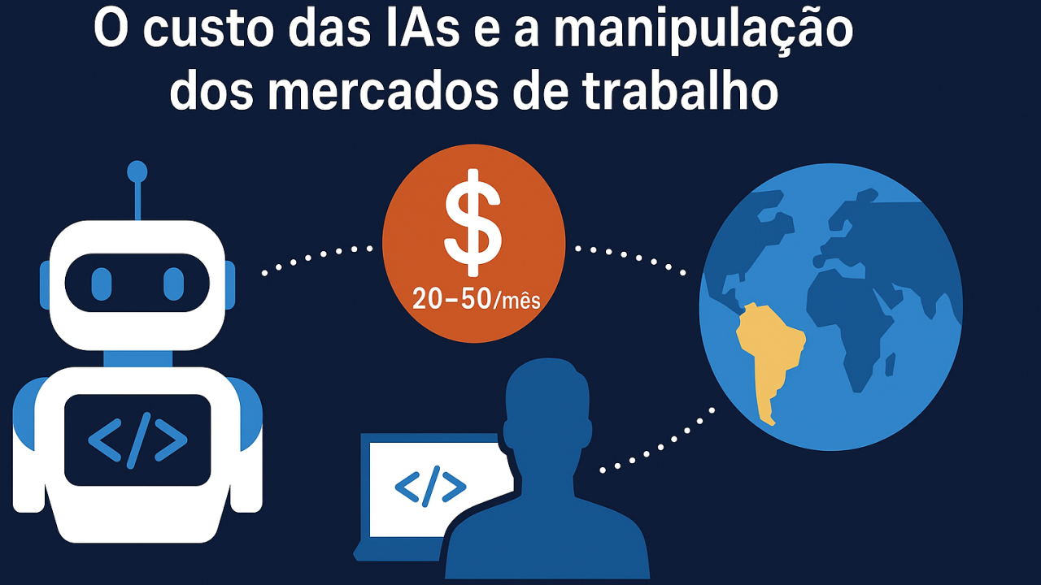

O custo da inteligência artificial e o mercado de desenvolvimento de software.

**O custo da inteligência artificial e a manipulação dos mercados de trabalho na era digital**

**[[](https://www.linkedin.com/in/chmulato/)](https://www.linkedin.com/in/chmulato/)**

**[Christian Mulato](https://www.linkedin.com/in/chmulato/)**

Desenvolvedor Java Sênior | Especialista em Back-end | Jakarta, Spring Boot, REST APIs, Docker | Engenheiro Químico

12 de julho de 2025

O avanço das inteligências artificiais generativas, como o ChatGPT e ferramentas de programação assistida por IA, os agentes, tem transformado profundamente a dinâmica global de produção de software. O que antes exigia equipes inteiras de desenvolvedores em países com mão de obra competitiva, hoje pode ser parcialmente automatizado por modelos vendidos a preços irrisórios, entre 20 e 50 dólares mensais. Essa disparidade de custos levanta questionamentos sobre a possível manipulação estrutural dos mercados de trabalho e seus efeitos sobre economias como a da Índia e do Brasil.

Historicamente, a Índia consolidou-se como um polo global de terceirização de serviços de tecnologia, fornecendo milhões de programadores para demandas de empresas dos Estados Unidos e Europa. Entretanto, com o surgimento de IAs capazes de gerar código, revisar software e até arquitetar soluções técnicas, muitas dessas tarefas passam a ser resolvidas localmente, com custos drasticamente inferiores ao da contratação de mão de obra humana. Isso ameaça diretamente o modelo de outsourcing que sustenta boa parte da economia digital indiana.

O Brasil, por sua vez, embora menos integrado a essa cadeia global de serviços terceirizados, não está imune ao impacto. O mercado interno, focado em soluções locais e sustentado por profissionais de diversas faixas de qualificação, pode sofrer uma forte pressão de desvalorização da mão de obra. Profissionais juniores e plenos, especialmente, tornam-se mais vulneráveis frente a um cenário em que uma IA de baixo custo pode replicar seu desempenho técnico em tarefas repetitivas.

A manipulação se revela na concentração de poder tecnológico e econômico: empresas que desenvolvem e distribuem essas IAs controlam não apenas os algoritmos, mas também o acesso e os preços. Com isso, cria-se uma dependência global por ferramentas que definem novos padrões de produtividade, muitas vezes inalcançáveis por desenvolvedores isolados ou por países que ainda não possuem domínio sobre essas tecnologias. Ao impor um custo extremamente baixo pelo acesso à automação de alto desempenho, grandes corporações moldam os mercados a seu favor, redesenhando o equilíbrio da concorrência internacional.

Portanto, é urgente repensar os caminhos para o futuro do trabalho técnico em países em desenvolvimento. O domínio da IA como ferramenta de produtividade é essencial, mas precisa ser acompanhado por políticas educacionais, estímulo à inovação própria e estratégias de soberania tecnológica. Só assim será possível evitar que o baixo custo da inteligência artificial se transforme em um vetor de dependência e desigualdade ainda maior no mundo digital.